التَّارِيخُ: 25.11.2022
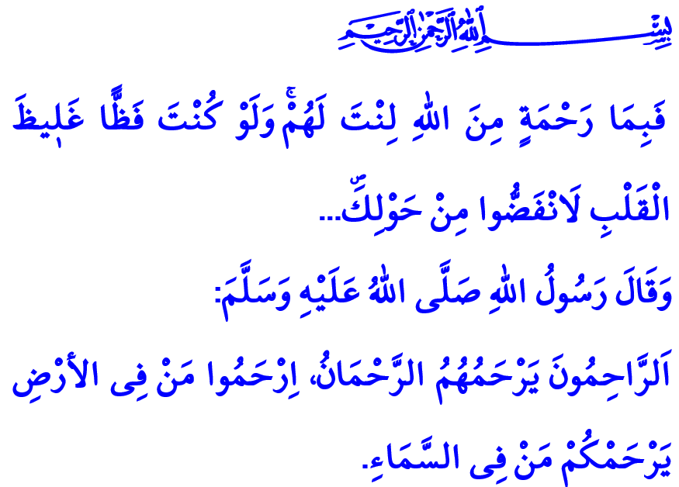
مُجْتَمَعُ اَلرَّحْمَةِ
أَيُّهَا الْمُسْلِمُونَ الْكِرَامُ!
أَنَّ مِنْ أَثْمَنِ اَلنِّعَمِ اَلَّتِي مَنَحَهَا اَللَّهُ سُبْحَانَهُ وَتَعَالَى لِعِبَادِهِ شُعُورِ اَلرَّحْمَةِ . فَالرَّحْمَةُ هِيَ مَظْهَر مِنْ مَظَاهِرِ اِسْمِ اَللَّهِ جَلَّ جَلَالُهُ " اَلرَّحْمَنُ ". أَنَّ اَلرَّحْمَةَ هِيَ رِقَّةُ اَلْقَلْبِ وَلِينْ اَلْفُؤَادِ وَالتَّصَرُّفِ بِرَأْفَةٍ وَإِنْصَافٍ. فَالرَّحْمَةُ هِيَ تَطْهِيرُ اَلْقُلُوبِ مِنْ اَلْأَمْرَاضِ مِثْلٍ اَلْحِقْدِ وَالْغَضَبِ وَالِانْتِقَامِ وَتَزْيِينِ اَلْقُلُوبِ بِجَمَالِ اَلْحُبِّ وَالِاحْتِرَامِ وَالْعَفْوِ. فَإِنَّهَا اَلنَّظَرُ إِلَى كُلِّ اَلْمَخْلُوقَاتِ اَلْحَيَّةِ وَحَتَّى اَلْكَوْنِ بِأَكْمَلِهِ بِعَيْنِ اَلْحُبِّ.
أَيُّهَا الْمُؤْمِنُونَ الْأَعِزَّاءُ!
إِنَّ اَلسِّمَةَ اَلْمُمَيَّزَةَ لِنَبِيِّنَا مُحَمَّدْ صَلَّى اَللَّهُ عَلَيْهِ وَسَلَّمَ ، اَلَّذِي أَرْسَلَ رَحْمَةً لِلْعَالَمِينَ، هِيَ رَحْمَتُهُ وَرَأْفَتَهُ. وَفِي اَلْوَاقِعِ، لَقَدْ تَمَّ وَصْفُ سُلُوكِ نَبِيِّنَا مُحَمَّدْ ( صَلَّى اَللَّهُ عَلَيْهِ وَسَلَّمَ ) فِي اَلْقُرْآنِ اَلْكَرِيمِ عَلَى اَلنَّحْوِ اَلتَّالِي. " فَبِمَا رَحْمَةٍ مِنَ اللّٰهِ لِنْتَ لَهُمْۚ وَلَوْ كُنْتَ فَظًّا غَلٖيظَ الْقَلْبِ لَانْفَضُّوا مِنْ حَوْلِكَ ..."
أَيُّهَا الْمُسْلِمُونَ الْأَفَاضِلُ!
فَقَدْ قَالَ رَسُولُ اَللَّهِ صَلَّى اَللَّهُ عَلَيْهِ وَسَلَّمَ: " خَيْرُكُمْ خَيْرُكُمْ لِأَهْلِهِ ". وَأَمَرَ اَلزَّوَاجُ بِأَنْ يَكُونُوا مُنْصِفِينَ وَرُحَمَاءَ لِبَعْضِهِمْ اَلْبَعْضِ . وَبُشْرَى " أَنَّ مِنْ اِحْتَرَمَ وَعَطْفٌ عَلَى شَيْخٍ كَبِيرٍ لِكِبَرِ سِنِّهِ فِي شَبَابِهِ ، هَيْئَةُ اَللَّهِ لَهُ مِنْ يَحْتَرِمُهُ وَيَعْطِفُ عَلَيْهِ فِي كِبْرِهِ وَشَيْخُوخَتِهِ ". وَلَقَدْ وَصَّانَا أَنْ نُعَامِلَ كِبَارُ اَلسِّنِّ بِإِحْسَانٍ وَلُطْفٍ ، لِأَنَّهُمْ هُمْ وَسِيلَةُ خَيْرِ وَبَرَكَةِ لَنَا ، وَوَصَفَ أَنَسْ بْنْ مَالِكْ رَضِيَ اَللَّهُ عَنْهُ ، اَلَّذِي قَضَى طُفُولَتَهُ مَعَ اَلنَّبِيِّ عَلَيْهِ اَلصَّلَاةُ وَالسَّلَامُ ، رَحْمَةُ وَشَفَقَةُ اَلرَّسُولِ اَللَّهِ صَلَّى اَللَّهُ عَلَيْهِ وَسَلَّمَ تُجَاهَ اَلْأَطْفَالِ عَلَى اَلنَّحْوِ اَلتَّالِي : " لَمْ يُوَبِّخْنِي رَسُولُ اَللَّهِ لِمَرَّةِ وَاحِدَةٍ وَلَمْ يَكْسِرْ قَلْبِي . وَكَانَ يُنَادِينِي بِاسْتِمْرَارِ بِدَافِئ وَمَحَبَّة " يَا بُنَيَّ " و " يَا وَلَدِي ".
أَيُّهَا الْمُؤْمِنُونَ الْأَفَاضِلُ!
فَقَالَ رَسُولُ اَللَّهِ " إِنَّ اَلْمُؤَمَّنَ لِيُؤَجِّرَ فِي كُلِّ شَيْءٍ " وَمَثَّلَ جَمِيعُ اَلْمَخْلُوقَاتِ كَانَ لِلْحَيَوَانَاتِ نَصِيبًا مِنْ شَفَقَةِ وَرَحْمَةِ رَسُولِ اَللَّهِ ( صَلَّى اَللَّهُ عَلَيْهِ وَسَلَّمَ ) . فِي اَلْحَضَارَةِ اَلْإِسْلَامِيَّةِ ، اَلَّتِي تَقُومُ عَلَى اَلْمَبَادِئِ اَلَّتِي قَدَّمَهَا رَسُولُ اَلرَّحْمَةِ لِلْبَشَرِيَّةِ ، اَلَّتِي تُظْهِرُ اَلشَّفَقَةُ وَالرَّحْمَةُ لِلْحَيَوَانَاتِ . وَتُرَاعَى حَقَّهُمْ فِي اَلْعَيْشِ وَالْمَأْوَى فِي بِيئَاتٍ مُنَاسِبَةٍ . وَمَعَ ذَلِكَ ، فِي اَلْوَقْتِ اَلَّذِي نَحْمِي فِيهِ حُقُوقُ اَلْحَيَوَانَاتِ ، يَنْبَغِي أَلَّا يَسْمَحَ لِلْإِنْسَانِ ، اَلَّذِي هُوَ أَكْرَمُ خَلْقِ اَللَّهِ ، بِأَنْ يَتَعَرَّضَ لِلْأَذَى . وَبِالتَّالِي لَا يَنْبَغِي تَرْكَ اَلْحَيَوَانَاتِ اَلَّتِي تُهَدِّدُ حَيَاةَ اَلْإِنْسَانِ دُونَ مُرَاقَبَةٍ فِي اَلشَّوَارِعِ وَالْأَزِقَّةِ . لِذَلِكَ يَقَعُ عَلَى عَاتِقِنَا جَمِيعًا مَسْؤُولِيَّةَ حِمَايَةِ شَعْبِنَا ، وَلَا سِيَّمَا أَطْفَالُنَا ، مِنْ مَخَاطِرِ اَلْأَمْرَاضِ أَوْ اَلْحَيَوَانَاتِ اَلْمُفْتَرِسَةِ وَاِتِّخَاذِ اَلتَّدَابِيرِ اَللَّازِمَةِ لِهَذَا اَلْغَرَضِ .
أَيُّهَا الْمُسْلِمُونَ الْأَعِزَّاءُ!
وَفِي أَيَّامِنَا هَذِهِ ، حَيْثُ يَغْزُو اَلْعُنْفُ وَالْغَضَبُ وَالْكَرَاهِيَةُ اَلْقُلُوبَ ، يَتَعَيَّنَ عَلَيْنَا كَأَفْرَادٍ فِي حَضَارَةِ اَلرَّحْمَةِ أَنْ نَعْتَنِقَ رَسَائِلُ نَبِيِّ اَلرَّحْمَةِ مَرَّةً أُخْرَى . وَفِي قَوْلِهِ تَعَالَى : " وَمَا أَرْسَلْنَاكَ إِلَّا رَحْمَةً لِلْعَالَمِينَ " إِنَّهُ لِتَرْبِيَةِ قُلُوبِنَا فِي مَدْرَسَةِ اَلْعَلَمِ وَالْحِكْمَةِ وَالْعِرْفَانِ لِرَسُولِ اَللَّهِ.
أُذُنٌ هَيَّا بِنَا ! لِنَتْرُكَ جَانِبًا اَلْقَسْوَةُ اَلَّتِي أَصْبَحَتْ أَكْبَرَ مَرَضٍ فِي عَصْرِنَا هَذَا ؛ فَلِنُكِنّ وَاعِينَ وَرُحَمَاءَ تُجَاهُ أَزْوَاجِنَا وَأَطْفَالِنَا وَآبَائِنَا وَأُمَّهَاتِنَا وَالْمُسِنِّينَ وَبِيئَتُنَا وَجَمِيعُ اَلْمَخْلُوقَاتِ . لَعَلَّ يَنَابِيعَ اَلرَّحْمَةِ تَتَدَفَّقُ فِي قُلُوبِنَا دَائِمًا وَلْتَنْمُوَ اَلشَّجَرَة اَلْمُسَمَّى بِالرَّحْمَةِ فِي قُلُوبِنَا . وَلَعَلَّ اَلشَّفَقَةَ وَالرَّحْمَةَ تَعُمُّ عَلَيْنَا فِي كُلِّ مَكَانِ حَوْلَنَا ، وَعَسَى أَنْ تَكُونَ عَائِلَتُنَا وَمُجْتَمَعُنَا مَوْقِدًا مِنْ اَلرَّحْمَةِ.
وَأَخْتَتِمُ خُطْبَتِي بِالْحَدِيثِ اَلتَّالِي لِنَبِيِّنَا صَلَّى اَللَّهُ عَلَيْهِ وَسَلَّمَ : " اَلرَّاحِمُونَ يَرْحَمُهُمْ اَلرَّحْمَنُ . اِرْحَمُوا مِنْ فِي اَلْأَرْضِ يَرْحَمُكُمْ مِنْ فِي اَلسَّمَاءِ."

سُوَرةُ التَوبة 9/128.
سورة آل عمران 3/159.
الترميذي، منافب،63.
الترميذي، البر 75.
البخاري، أديب،39،مسلم،آداب،31.
البخاري، المسابقات ،9.
مسلم، البر،24.
ابو داود،الآدب 58. اَلْمُدِيرِيَّةُ العَامَّةُ لِلْخَدَمَاتِ الدِّينِيَّةِ

